**使用说明书**

**KGHG-B3 互感器综合测试仪**

**武汉科港动力电气有限公司**

**WuHan KeGang Power Electric Co.，Ltd**

目 录

1.设计用途 3

2.参考标准 3

3.主要特征 3

4. 测试仪主要技术参数 3

5．测试仪主要测试功能 4

5.1．工作条件要求 5

6. 产品硬件结构 5

6.1．面板结构 5

6.2．面板注释 5

7.操作说明 6

7.1 控制器使用 6

7.2 日期/时钟的设置 6

7.3 结果保存与转出 6

8．接线图 6

9.试验参数选择 7

10.测试方法 7

11.数据查询 9

12.PC 机操作软件使用说明 9

13.售后服务 10

# 1.设计用途

用于对保护类、测量类或TPY类互感器进行自动测试，适用于实验室也适用于现场检测。

# 2.参考标准

GB 1207-2006、GB 1208-2006、GB16847-1997（IEC 60044-1、IEC 60044-6）

# 3.主要特征

• 支持检测**CT**和**PT**（保护类、计量类0.2S、TP 类）稳态和瞬时等参数.

• 采用先进的直流法检测原理，等效励磁电压高达30KV.

• 自带微型快速打印机、可直接现场打印测试结果.

• 支持用户定值、按规程和全部数据等多种方式打印测试结果.

• 采用智能控制器，一键式设置，操作简单.

• 单机具有0～200A大电流输出，可方便检查互感器二次回路通道状态的完整性.

• 独特的一键全部检测和分项检测功能，现场使用更加灵活方便.

• 大屏幕液晶，图形化显示接口.

• 任意变比测量 (猜铭牌变比)

• 按规程自动给出拐点值.

• 自动给出5%和10%误差曲线.

• 可保存3000组测试资料，掉电后不丢失.

• 支持U盘转存资料，可以通过标准的PC进行读取，并生成WORD报告.

• 小巧轻便≤8Kg，非常利于现场测试.

# 4. 测试仪主要技术参数

|  |  |  |
| --- | --- | --- |
| **项 目** | | **参 数** |
| 工作电源 | | AC220V±10% 、50Hz |
| 设备输出 | | 0～100Vrms， 5Arms（20A峰值） |
| 输出电流 | | 0～200A |
| 等效励磁电压 | | 30KV |
| 二次绕组  直阻测量 | 范围 | 0.1～300Ω |
| 精度 | ±0.5%、分辨率0.1 |
| 二次实际  负荷测量 | 范围 | 5～1000VA |
| 精度 | ±0.5% |
| CT/PT比差测量 | 精度 | ±4min |
| CT/PT角差测量 | 精度 | ±0.05% |
| CT  变比测量 | 范围 | 1-10000 |
| 精度 | ±0.5% |
| PT  变比测量 | 范围 | 1-10000 |
| 精度 | ±0.5% |
| 工作环境 | | 温度：－10℃ ～ 40℃，湿度：≤90%，海拔高度：≤2000m |
| 尺寸、重量 | | 尺寸：380mm × 240mm × 180mm ，重量：≤12Kg |

# 5．测试仪主要测试功能

|  |  |
| --- | --- |
| CT（保护类、计量类） | PT |
| • 伏安特性曲线（励磁特性） | • 伏安特性曲线（励磁特性） |
| • 自动给出拐点值 | • 变比测量 |
| • 自动给出5%和10%的误差曲线 | • 极性判断 |
| • 变比测量 | • 二次绕组电阻测量 |
| • 比差测量 | • 二次实际负荷测量 |
| • 相位测量（角差） | • 铁心退磁 |
| • 极性判断 |  |
| • 二次绕组电阻测量 |  |
| • 二次实际负荷测量 |  |
| • 一次通流试验（二次回路检查） |  |
| • 铁心退磁 |  |
| • 剩磁系数(Kr) |  |
| • 准确限值系数（ALF） |  |
| • 二次时间常数(Ts) |  |
| • 励磁电感（LU） |  |
| • 暂态面积系数（Ktd） |  |
| • 峰瞬误差 （Er） |  |

# 5.1．工作条件要求

1. 输入电压 220Vac±10%、额定频率 50/60Hz、允许范围 45～65Hz；
2. 输入电源的质量有时可能会影响测试仪的检测结果；
3. 参数对应的环境温度是23℃±5℃；
4. 保证值在出厂校验后一年内有效。

# 6. 产品硬件结构

6.1．面板结构:

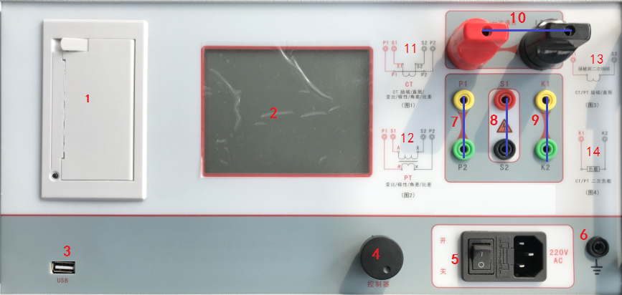

6.2．面板注释**：**

1 —— 打印机

2 —— 液晶屏

3—— USB

4 —— 控制器

5 —— 主机开关、主机电源插座（220V AC）。

6 ——接地

7 —— CT励磁/直阻/变比/极性/角差/比差试验，接被刺CT一次侧；PT变比/极性/角差/比差试验，接被测PT二次侧。

8 —— CT励磁/直阻/变比/极性/角差/比差试验，接CT二次侧；PT变比/极性/角差/比差试验，接被测PT一次侧；PT励磁/直阻试验，与D1、D2短接后，接被测PT二次侧；CT/PT二次负荷（负载）试验，与S1、S2可短接后，接被测负载。

9—— PT励磁/直阻试验，与D1、D2短接后，接被测PT二次侧；CT/PT二次负荷（负载）试验，与S1、S2可短接后，接被测负载。

10—— 大电流输出端口

11、12、13、14——相应试验接线参考图

# 7.操作说明

7.1 控制器使用：顺时针、逆时针旋转改变变量参数, 按下控制器选定。

7.2 日期/时钟的设置：进入任意参数设置界面后，旋转控制器至日期/时钟设置处，按下控制器进入设置项，旋转控制器可设置日期和时钟。

7.3 结果保存与转出：每项测试项目结束后，相应界面提示“保存”，选择“保存”后，即可将测试结果保存至测试仪自身存储器中，在试验结束后，可通过USB 口插入U 盘，选择转存项，按下旋转控制器转存试验结果，试验结果以“.TXT”文件格式保存至测试仪内置存储器中。

注意：数据转存过程中，不能拔出U盘，应当在提示“转存完毕”后拔出U盘。

8．接线图**:** (与设备面板上接线图相同)

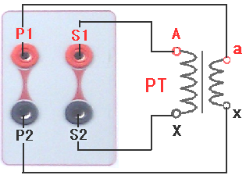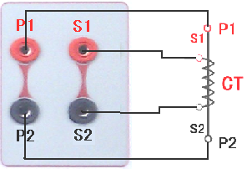

图1、CT励磁/变比/极性/角差/比差/直阻 图2、PT变比/极性/角差/比差

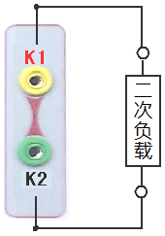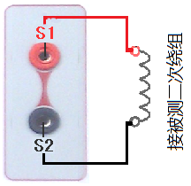

图3、分项检测CT/PT励磁/直阻 图4， CT/PT二次实际负荷

# 9.试验参数选择

**提示： 额定值请参照互感器铭牌数值设定。**

PT额定一次电压：根据铭牌选择：3V、3/√3V、6V、6/√3V、10V、10/√3V、20V、

20/√3V、35V、35/√3V、66V、66/√3V、110V、110/√3V、220V、220/√3V、330V、330/√3V。

PT额定二次电压：根据铭牌选择：100V、100/√3V、100/3V、150V、220V。

CT额定一次电流：根据铭牌选择：5A-50000A

CT额定二次电流：根据铭牌选择：1A/5A

Kpcf:准确级（误差极限），如互感器标有5P20，则“5”为准确级。

KALF:额定保护限制系数，如互感器标有5P20，则“20”为额定保护限制系数。

KSSC：额定对称短路电流倍数

Ktdn:额定暂态面积系数

T1、Tfr、T2 工作时间

Tpn：一次时间常数

Tsn：二次时间常数

10.测试方法**：**开机后进入主界面，先选择被测互感器类型：CT或PT.

注意：测试前请确定被测互感器完全处于离线状态。

**CT/PT二次绕组直流电阻测试**（见图3）**：**

测试仪端口S1、S2接被测互感器的二次绕组，接线完成后，选择“分项检测”选择“直阻”测试项目并开始试验，试验结束将显示相应测试结果。

**CT综合测试**（图1）**：励磁、直阻、变比、极性、角差、比差测试：**

测试仪端口P1/P2接被测CT一次侧对应P1/P2端，测试仪的S1、S2接至被测CT二次绕组，接线完成后，点击“开始测试”，试验结束将显示相应测试结果。

注：若没有按照铭牌选择额定一次和二次电流，则角差和比差结果错误，变比结果不受影响。

**PT变比、极性、角差、比差测试**（图2）**：**

测试仪端口P1/P2接被测PT二次绕组（低压侧），测试仪端口S1/S2接被测**PT一次绕组**（高压侧），接线完成后，点击“变比极性”即开始试验，试验结束将显示变比、极性、角差、比差测试结果。

注：若没有按照铭牌选择额定一次和二次电压，则角差和比差结果错误，变比结果不受影响。

严重警告：若PT高压侧与低压侧的测试线接反，将对测试仪造成严重损害。

**PT励磁（伏安）特性、直阻**（图3）**：**

测试仪的端口S1、S2接至被测PT的二次绕组。选择“励磁”或“直阻”，即可自动测出相应结果。

**CT/PT二次实际负载测试**（图4）**：**

对互感器二次回路实际负载测试时，首先根据**被测互感器铭牌**设置好额定负荷、额定电压或电流。测试线一头接设备K1、K2端口，另一端接至被测二次负载，接线完成后，选择进入“负荷”测试项目并开始试验，试验结束将显示相应测试结果。

**自动退磁**（图3）**：**

进入CT分项检测菜单，选择励磁实验，每做一次励磁试验，即可完成一次铁芯退磁。

**伏安特性检测结果：**

**1）、如**图5，进入界面可根据需要选择“打印”、 “保存”、和“返回”等选项。

**2）、误差曲线结果:**在励磁曲线结果菜单，选择 “误差曲线”选项，出现5%、10%误差曲线选项，根据被测CT输入相关参数，即可计算出误差曲线计算结果（图7）

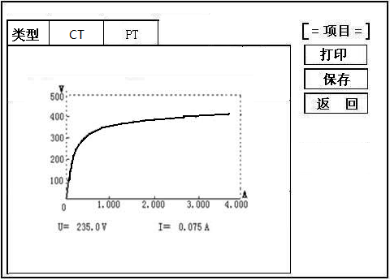

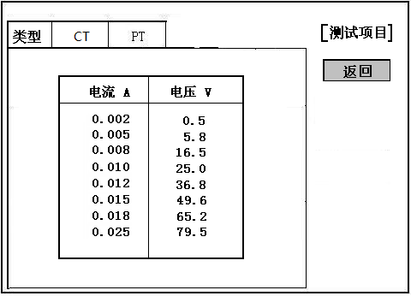

图5、励磁曲线测试结果 图6、励磁数据测试结果

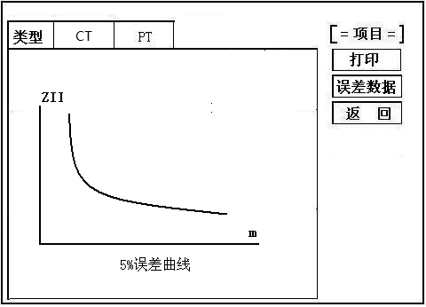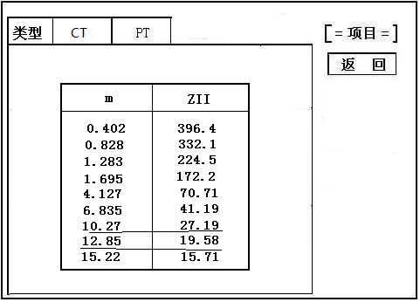

图7误差曲线 图8误差曲线数据包

M =短路电流倍数

ZII =实际负载电阻

**如何判断互感器是否合格**（满足误差要求）

根据互感器二次侧的励磁电流和电压计算出的短路电流倍数（M）与允许二次负荷（ZII）之间的5%、10%误差曲线的数据中可判断互感器保护绕组是否合格：

A. 在接近理论电流倍数下所测量的实际负荷大于互感器铭牌上额定负荷，说明互感器合格。

B. 在接近理论负荷下所测量的实际电流倍数大于互感器铭牌上的理论电流倍数,也说明该互感器合格。

C. 保护用电流互感器二次负荷应满足5%误差曲线的要求，只要电流互感器二次实际负荷小于5%误差曲线允许的负荷，在额定电流倍数下，合格的电流互感器的测量误差即在5%以内。二次负荷越大，电流互感器铁心就越容易饱和，所允许的电流倍数就越小。

例1（图8）：所测CT为5P10、20VA）：其中5为准确级（误差极限为5％），P为保护级互感器，10为准确限值系数（10倍的额定电流），20VA表示额定二次负荷（容量）。

如果电流倍数为M=10.27（接近10倍）时，所允许的二次负荷ZII=27.19Ω， CT的额定负荷20VA=(20VA/1=20Ω)，因此：27.19Ω＞20Ω互感器满足要求，合格。

例2：当二次负荷为19.58Ω(接近20Ω)时，所允许的电流倍数为12.85倍，大于该CT的额定电流倍数（10倍），因此判断该互感器合格。

# 11.数据查询

点击数据查询，根据需要选择“励磁”、“变比”、“负荷”、“直阻”、“返回”等测试选项，选定测试项目后，显示仪器中该项目下所保存的最新的测试结果。

插上U盘，点击“转存”可将当前页面下所显示的测试记录转存到U盘之中。

# 12.PC 机操作软件使用说明

11.1.将配套光盘放入计算机光驱中，解压“软件”至C盘根目录。

11.2首先，安装“wic_x86_chs.exe”文件，其次，安装“dotNetFx40_Full_x86_x64.exe”软件，默认安装地址即可。

11.3安装完毕后，打开“伏安特性”文件夹，选择打开“VATeXing.exe”操作软件，如图9即为上位机操作软件。

11.4在“VATeXing.exe”软件中选择互感器种类“CT”或“PT”，语言“中文”或“英文”。

11.5如需生成报告格式文件，必须载入试验结果数据，具体操作方法如下：

a）、将存储试验数据的U盘连接至计算机。b）、在图9中打开“选择文件”，出现图10操作窗口，可根据需要载入试验数据文件。试验数据说明：以“A”开头的是励磁特性数据，以“B”为开头的是变比极性数据，以“C”为开头的是二次负荷数据，以“D”为开头的是直阻数据。以“E”为开头的是角差比差数据，以“T”为开头的是暂态特性数据。

11.6 载入数据结束后，选择“确定”出现图11界面，在此界面右上方设置相应参数后，选择“生成误差曲线”则完成所有试验结果的载入。

11.7 载入全部完成后，可根据需要选择“保存”或打印结果数据。

11.8 选择“保存”选项，则以WORD的形式显示结果如图12。

11.9 如需继续加载试验结果数据，请先清除上次载入的数据。

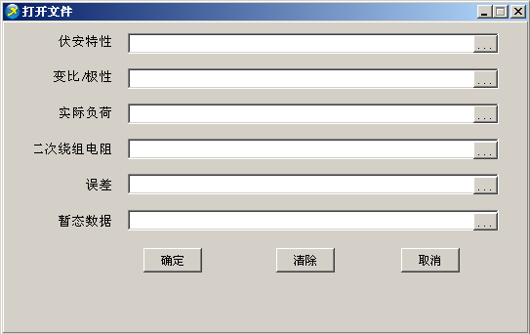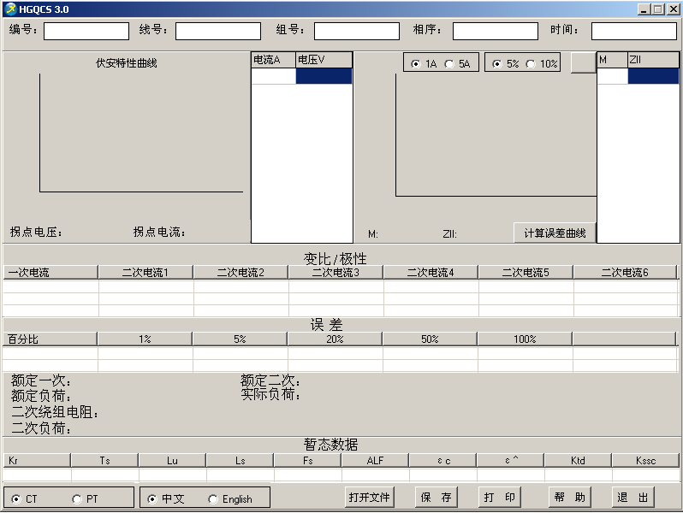

**图9 图10**

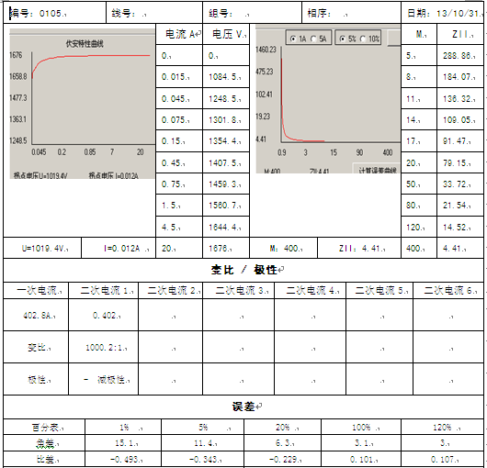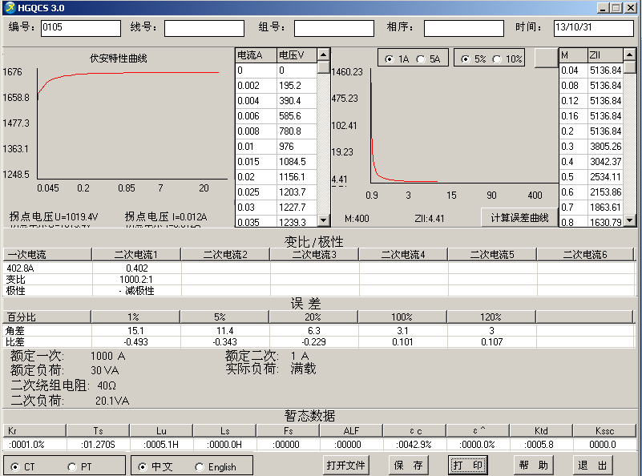

**图11** **图12**

13.售后服务**：**保修一年，终身维修。